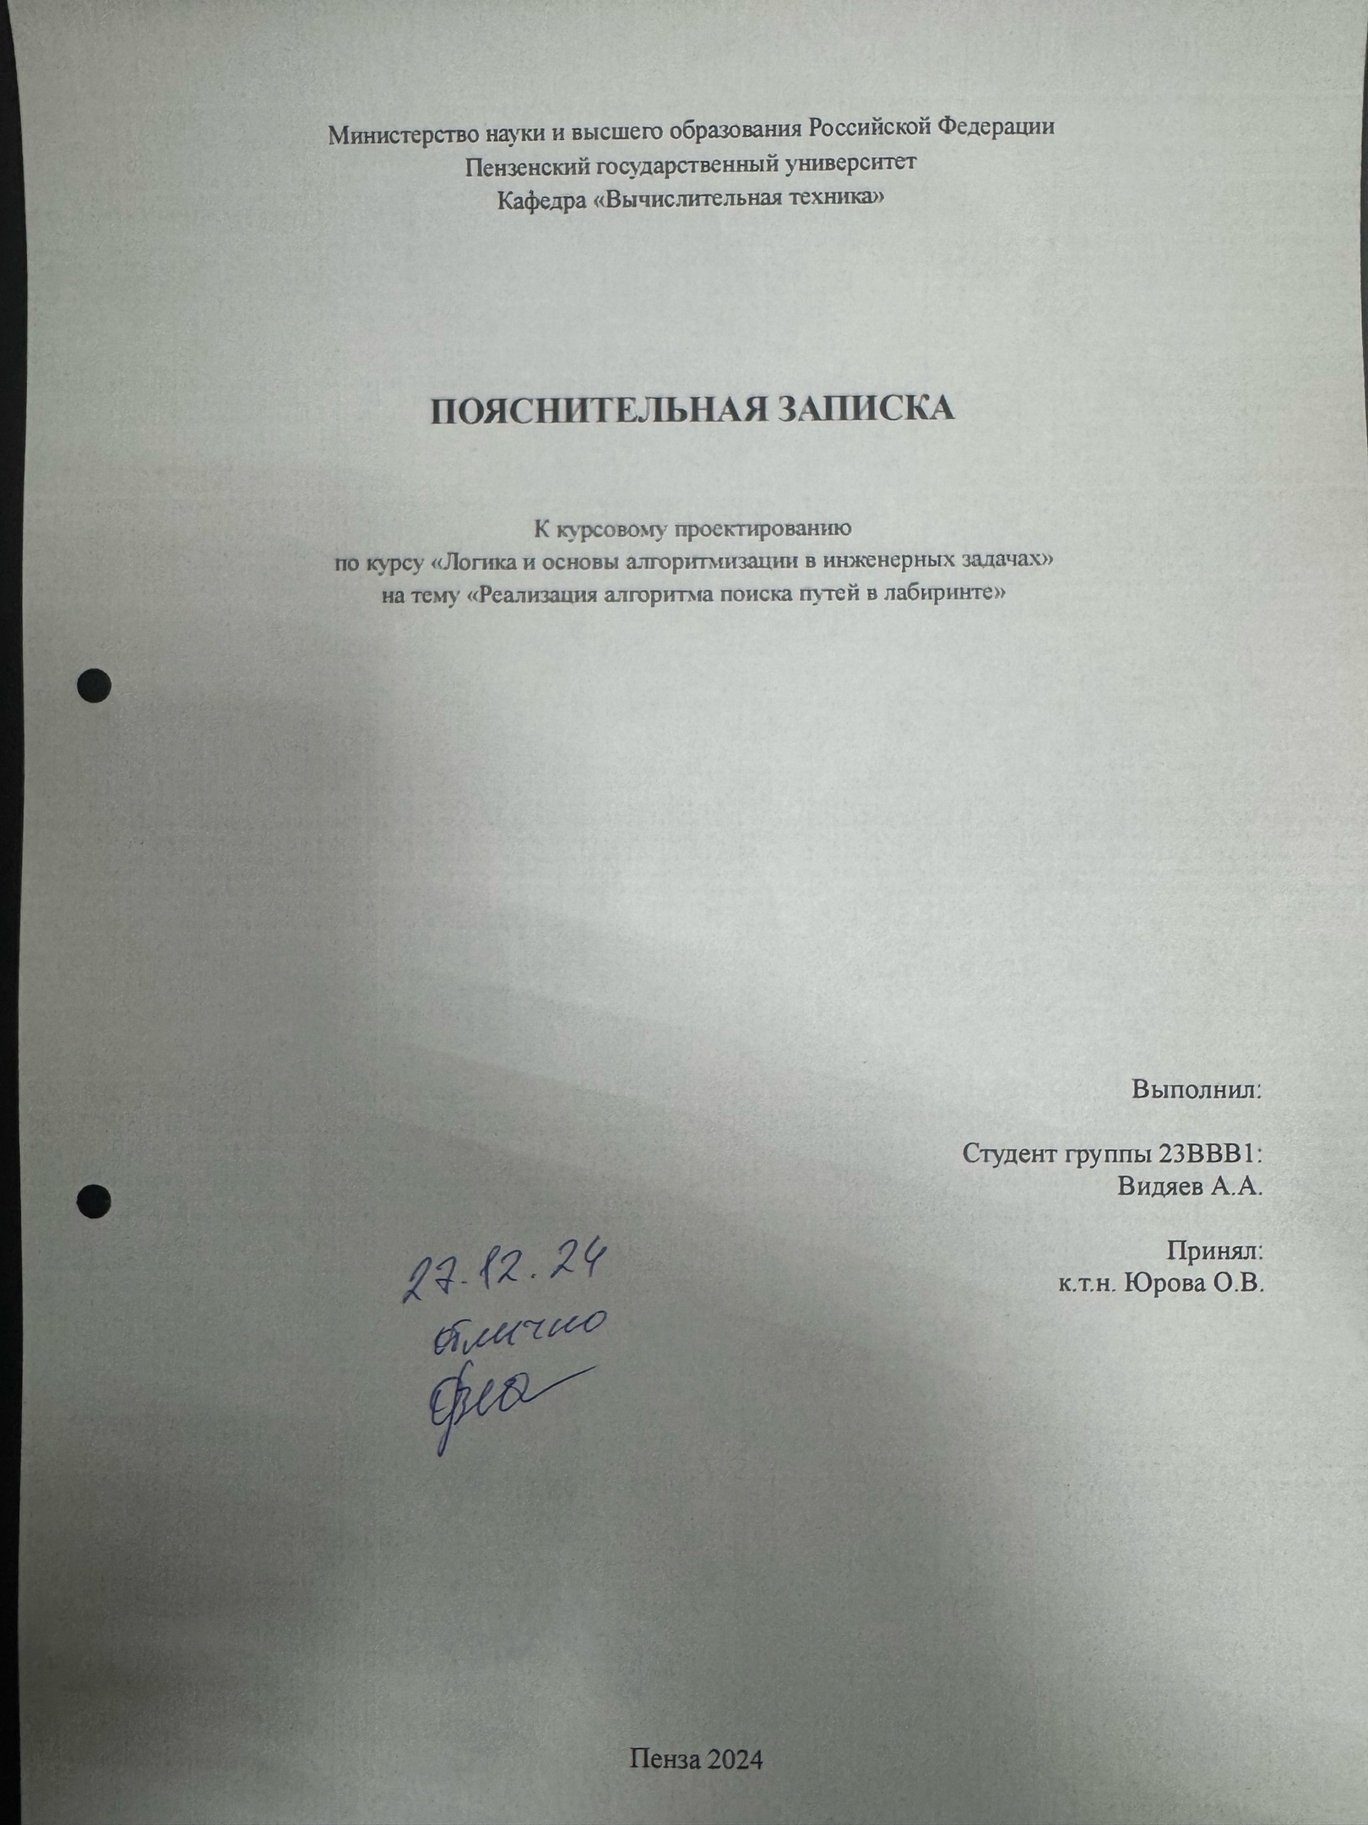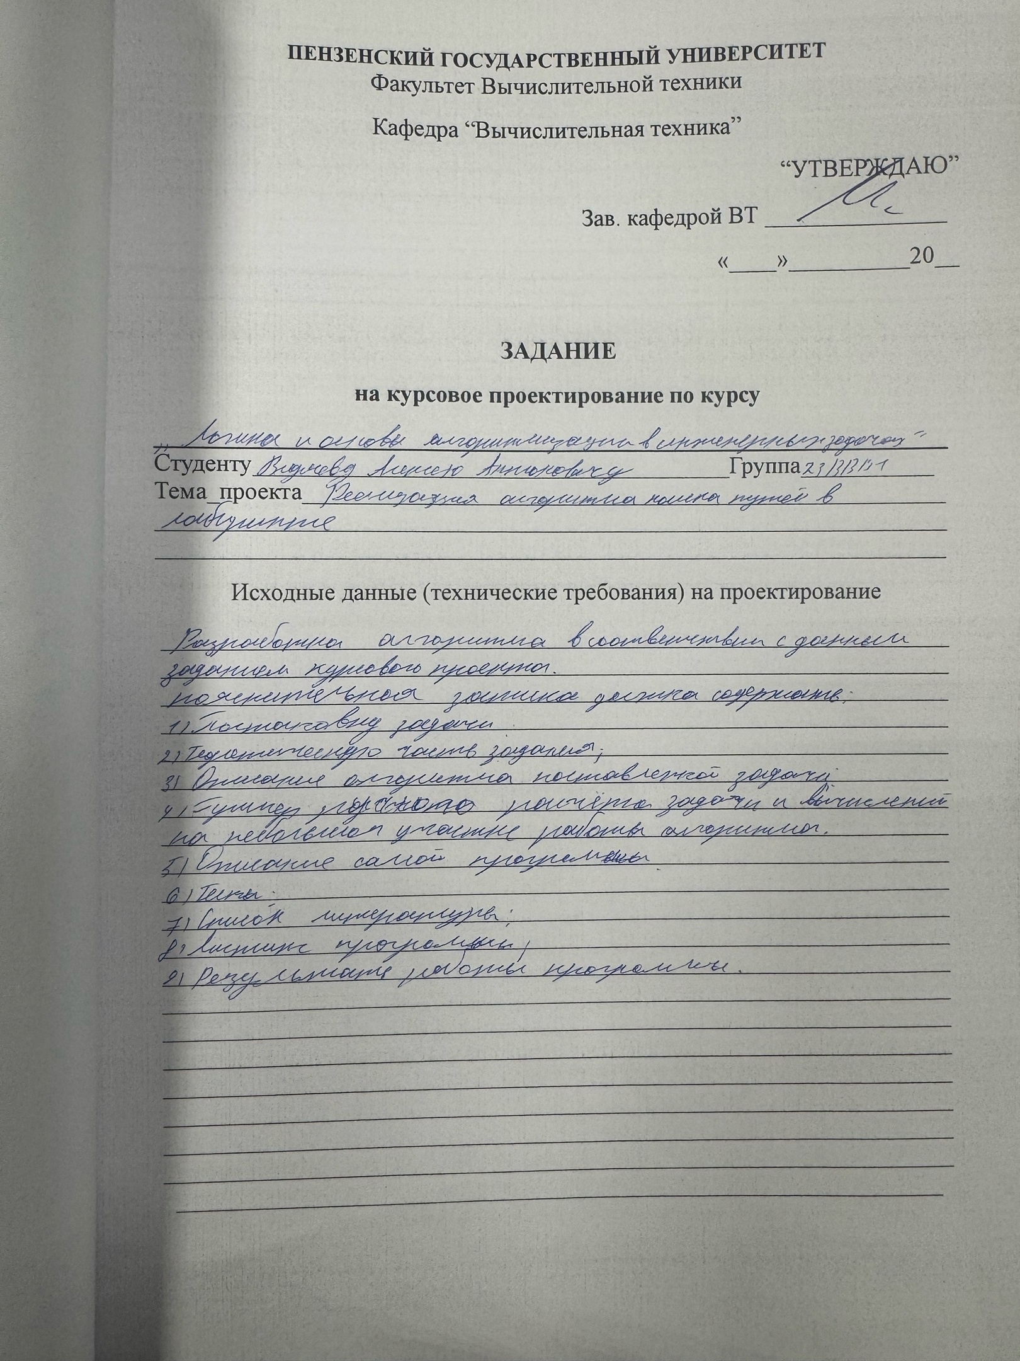
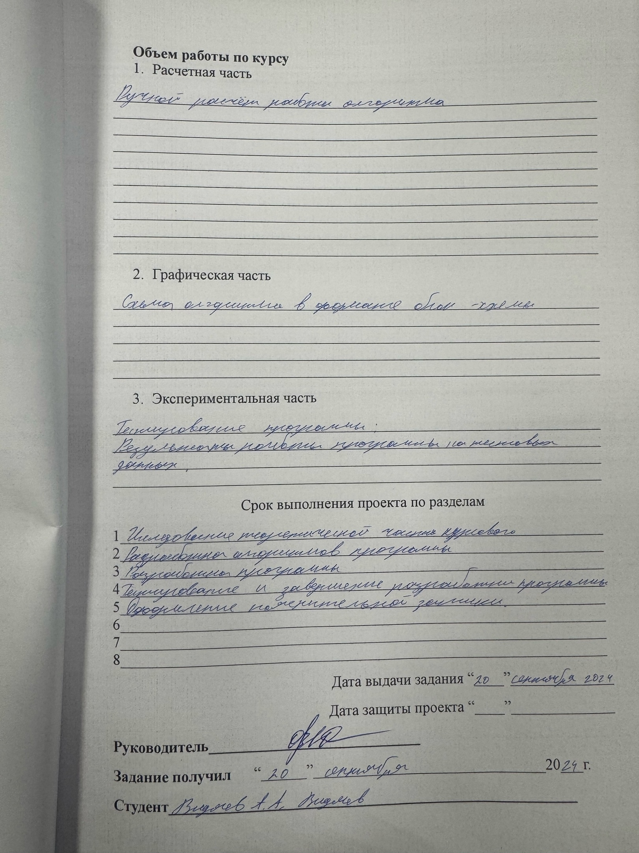

Реферат
Отчет 37 стр, 12 рисунков.

ГРАФ, ЛАБИРИНТ, ПОИСК В ШИРИНУ.

Цель исследования – разработка программы, способная реализоавать поиск путей в лабиринтах, использую алгоритм поиска в
ширину.

В работе рассмотрены правила поиска в ширину, на основе которых
находится компонента сильной связности орграфа. Установлено, что с
помощью данного алгоритма можно выделить компоненту сильной связности
подграфа орграф, которого несвязен, слабо связан или сильно связан.

Содержание

Реферат 3
Введение 4
1. Постановказадачи 5
2. Теоретическая часть задания 6
3. Описаниеалгоритма программы 7
4. Описаниепрограммы 100
5. Отладкаитестирование 142
6. Ручной расчет 205
Заключение 236
Списоклитературы 247
Приложение А. Листинги программы 2518

Введение
BFS — это алгоритм обхода графа (в нашем случае, лабиринта), который исследует граф по уровням. Это значит, что сначала он посещает все соседние узлы от начальной точки, затем всех соседей этих соседей и так далее. Ключевая особенность BFS в том, что он гарантирует нахождение кратчайшего пути (если такой путь существует) в графе, где все ребра имеют одинаковый вес (например, в лабиринте, где каждое перемещение на одну клетку имеет одинаковую стоимость).
Для реализации данного алгоритма была выбрана среда разработкиPyCharm, а язык программирования python использован в качестве основного инструмента. Этот выбор обусловлен широким распространением языка python и его применимостью в различных областях программирования.

Постановказадачи

Необходиморазработатьпрограмму дляалгоритма поиска путей в лабиринте.
Программа должна отвечать следующим требованиям:
1.Текстовое или графическое меню для удобства использования программы.
2. Возможность задания пользователем размера лабиринта.
3.Возможность выбора автоматического (случайного) или загрузка из файла задания лабиринта.
4. Возможность сохранения результатов работы программы.
5.Устройство ввода информации: клавиатура/мышь.

Теоретическая часть задания
Граф — это абстрактный тип данных, предназначенный для реализации концепций неориентированного графа и ориентированного графа из области теории графов в математике.
Структура данных графа состоит из конечного (и, возможно, изменяемого) набора вершин (также называемых узлами или точками) вместе с набором неупорядоченных пар этих вершин для неориентированного графа или набором упорядоченных пар для ориентированного графа. Эти пары известны как ребра (также называемые связями или линиями), а для ориентированного графа также известны как ребра, но также иногда как стрелки или дуги. Вершины могут быть частью структуры графа или могут быть внешними объектами, представленными целочисленными индексами или ссылками.
Алгоритм обхода в ширину — это метод нахождения кратчайшего путей от одной вершины к другой.

Описаниеалгоритма программы
Перед началом разработки программы был проведен анализ требований и определены основные функциональности, которые она должна включать. Основные компоненты программы включают в себя генерацию и отображение лабиринта, обработкаего путей,сохранение лабиринтав файл.
На вход подаётся кол-во вершин для генерации лабиринта. После окончания генерации или копирования из файла, можно выполнить алгоритм обхода в ширину или сохранить его в файл.
Была реализована функция read, которая отвечает за чтение из файла и обход в глубину графа.
Функцияread:
async def read(message: Message, state:FSMContext):
try:
file_id = message.document.file_id
file_info = await bot.get_file(file_id)
file_path = file_info.file_path
file_name = message.document.file_name
download_folder = "downloaded_files"
os.makedirs(download_folder, exist_ok=True)
local_file_path = os.path.join(download_folder, file_name)
await bot.download_file(file_path, local_file_path)
with open(local_file_path, 'r', encoding='utf-8') as f:
for line in f:
a = len(line)
a //= 2
maze = [['' for _ in range(a)] for _ in range(a)]
with open(local_file_path, 'r', encoding='utf-8') as file:
row_index = 0
for line in file:
line = line.strip()
if line and row_index < len(maze):
# Разделяемстрокунаграфемовыекластеры
symbols = regex.findall(r'\X', line)
for col_index, char in enumerate(symbols):
if col_index < len(maze[row_index]):
maze[row_index][col_index] = char
row_index += 1
start = (1, 1) # Начальнаяточка (y, x)
width, height = len(maze[0]), len(maze)
goal = (a - 2, a - 2) # Конечнаяточка
queue = deque([start]) # Очередьдля BFS
visited = {start} # Множествопосещённыхузлов
parent = {start: None} # Словарьдляотслеживанияпути
directions = [(0, 1), (1, 0), (0, -1), (-1, 0)] # Направления (вперед, вправо, назад, влево)
while queue:
current = queue.popleft()
if current == goal:
break # Найденорешение
for d in directions:
neighbor = (current[0] + d[0], current[1] + d[1])
if (0 <= neighbor[0] < height and
0 <= neighbor[1] < width and
(maze[neighbor[0]][neighbor[1]] == '⬜️' or maze[neighbor[0]][neighbor[1]] == '🚀' or
maze[neighbor[0]][neighbor[1]] == '🏁') and
neighbor not in visited):
visited.add(neighbor)
parent[neighbor] = current
queue.append(neighbor)
# Восстановлениепути
path = []
step = goal
print(maze)
while step is not None:
path.append(step)
step = parent[step]
path.reverse() # Путьотстартакфинишу
for y, x in path:
if (not (y == 1 and x == 1) and not (y == a - 2 and x == a - 2)):
maze[y][x] = '👣'
text = ''
for row in maze:
text += ''.join(row)
text += '\n'
if (a <= 15):
with open('resh.txt', 'w', encoding='utf-8') as f:
f.write(text)
doc = FSInputFile('resh.txt')
# Отправляемфайлпользователю
with (open('resh.txt', 'rb') as f):
await message.answer_document(doc, caption=f'<code>{text}</code>', reply_markup=kb.back)
# Удаляемфайлпослеотправки (пожеланию)
os.remove('resh.txt')
else:
with open('resh.txt', 'w', encoding='utf-8') as f:
f.write(text)
doc = FSInputFile('resh.txt')
# Отправляемфайлпользователю
with (open('resh.txt', 'rb') as f):
await message.answer_document(doc, reply_markup=kb.back)
# Удаляемфайлпослеотправки (пожеланию)
os.remove('resh.txt')
except Exception as e:
await message.answer('ошибкапопробуйтеещёраз')
Ниже представлен псевдокод функцииread:

1. async def read(message: Message, state:FSMContext):
:
a) прочитать файл содержащий лабиринт
a = длине первой строки файла
б)создать матрицу
maze = a*a
в) ещё раз считываем файл и заполняем созданную матрицу учитывая что в файле не простые символы а эмодзи.
г) задаём стартовую и конечную точку для лабиринта
start = 1;1
goal = размер лабиринта -2: размер лабиринта -2
д) выполняем обход в ширину учитывая стены
если элемент матрицы не равен стене то мы можем посетить его
е) совершаем обход матрицы и заполняем её найденным путём
ё) из полученной матрицы формируем строку и сохраняем её в файл
ж) отправляем результат пользователю
конец функции read

Описаниепрограммы
Программа состоит из нескольких модулей (многомодульная): run.py, где производиться запуск,keyborads.py–файл где прописываются все кнопки,handlers.py–основной файл со всеми функциями, models.py– файл в котором задаётся база данных, requests.py–файл где прописаны функции для обращения к базе данных, config.py–файл где находится токен бота .
Разработанная программа состоит из нескольких функций модуля, которые реализовывались в следующем порядке:
- сmd_start()– начальное меню.
- get_maze_size – генерация лабиринта.
- play()– функция для прохождения лабиринта вручную.
- read() – функция для считывания лабиринта из файла и его решения.
По порядку реализации модулей можно понять, что использовался нисходящей подход реализации программы. Этот метод основан на том, что 5 функций сначала проектируются основные компоненты программы, а затем уже дорабатываются ее мелкие детали. Это позволяет упростить ее тестирование, так как каждая функция (модуль) тестируется сразу же после его реализации, что помогает в создании более структурированных программ.

При запуске программы происходит запуск бота после чего пользователь может взаимодействовать с ним используя callbackкнопки.

Таблица1–Главнаяфункция

Клавиши,  вызывающиесобытие | Действие  пользователя | Действиепрограммы
/start | Выбранпункт  «Запуск бота» | Запускается бот и выводится стартовое меню
Создать лабиринт | Выбранпункт  «Создать лабиринт» | Рандомно генерируется лабиринт и отправляется
Считать лабиринт | Выбранпункт  «Считать лабиринт из файла» | Запрашивается файл и считывается
Создать решение | Выбранпункт  «Создать решение» | Создаётся решение и отправляется решённый лабиринт
сыграть | Выбранпункт  «сыграть» | Выводится лабиринт и кнопки для его прохождения в ручную

Далеенарисунке1представленасхемаданных.

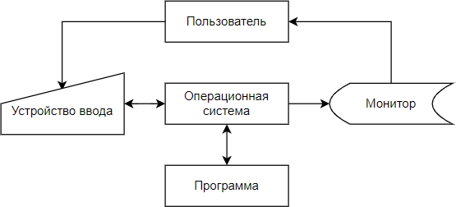

Рисунок 1-Схемаданных

При запуске программы открывается консольное окно с меню:

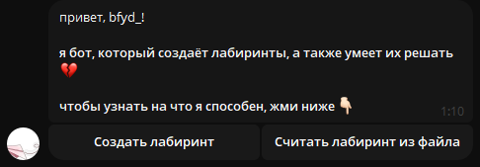
Рисунок 2– Главное меню
После выбора способа создания лабиринта, выведется запрос на размер лабиринта и после ввода кол-ва выведется лабиринт (в случае копирования) сразу выведется лабиринт:
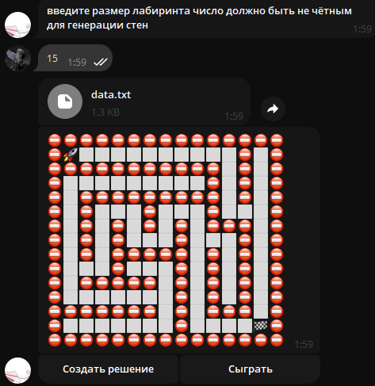
Рисунок 3 – Создание графа

Отладкаитестирование

В качестве среды разработки была выбрана программаPycharm. Программа обладает всеми средствами необходимыми при разработке и отладке программы. Для отладки использовались несколько возможностейPyCharm: точка останова, трассировка, анализ содержимого переменных.
Тестирование проводилось во время разработки и также после завершения разработки. В ходе нее было выявлено огромное количество проблем, связанных с работой с файлами, работой с памятью, работой с базой данныз, с размерами самих массивов и т. д.
Тестирование программы:
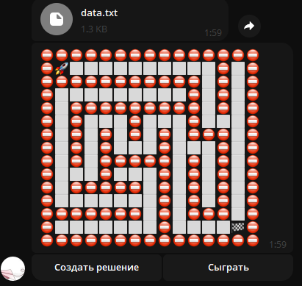
Рисунок 4–создание лабиринта случайным образом
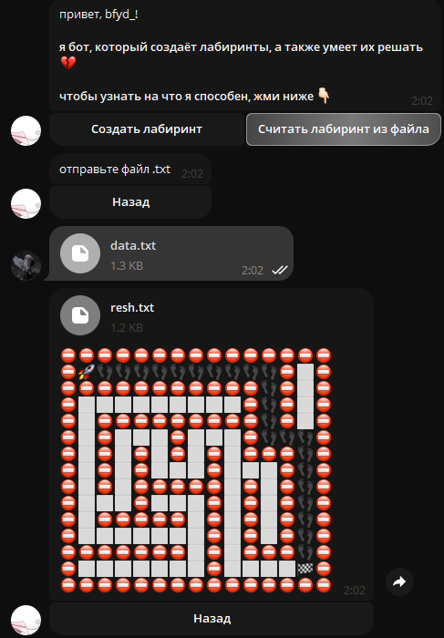

Рисунок 5 – создание лабиринта из файла
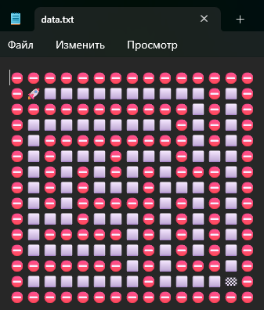

Рисунок 6 – копирование графа из файла

Рисунок 7 – сохранение графа в файл
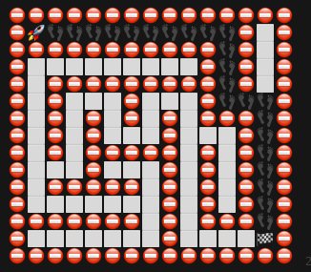

Рисунок 8 – алгоритм поиска путей в лабиринте

Таблица 1 – Описание поведения программы при тестировании
Описание теста | Ожидаемый результат | Полученный результат
Ввод кол-ва вершин | Правильное считывание размера, генерация графа нужного размера и вывод графа | Верно
Алгоритм поиска путей в лабиринте | Правильное нахождение кратчайших расстояний. | Верно
Сохранение в файл/чтение из файла | Граф верно считывается из файла и верно записывается результат. | Верно

Ручной расчет

Шаг 1:

* Извлекаем узел A из очереди. queue = []

* Соседи узла A - B и C (по матрице).

* B и C не посещены. Добавляем их в очередь и в visited:

* queue = [B, C]

* visited = {A, B, C}

3. Шаг 2:

* Извлекаем узел B из очереди. queue = [C]

* Соседи узла B - A и D.

* A уже посещен. D не посещен. Добавляем D в очередь и visited:

* queue = [C, D]

* visited = {A, B, C, D}

4. Шаг 3:

* Извлекаем узел C из очереди. queue = [D]

* Соседи узла C - A, D, и E.

* A и D уже посещены. E не посещен. Добавляем E в очередь и visited:

* queue = [D, E]

* visited = {A, B, C, D, E}

5. Шаг 4:

* Извлекаем узел D из очереди. queue = [E]

* Соседи узла D - B и C.

* B и C уже посещены.

* queue = [E]

* visited = {A, B, C, D, E}

6. Шаг 5:

* Извлекаем узел E из очереди. queue = []

* Соседи узла E - C.

* Cужепосещен.

* queue = []

* visited = {A, B, C, D, E}

- Цикл завершается, т.к очередь пуста. Обход закончен.

Результат:

• Порядок посещения узлов: A, B, C, D, E.

• Множество посещенных узлов: visited = {A, B, C, D, E} (все узлы посещены, если граф связный).

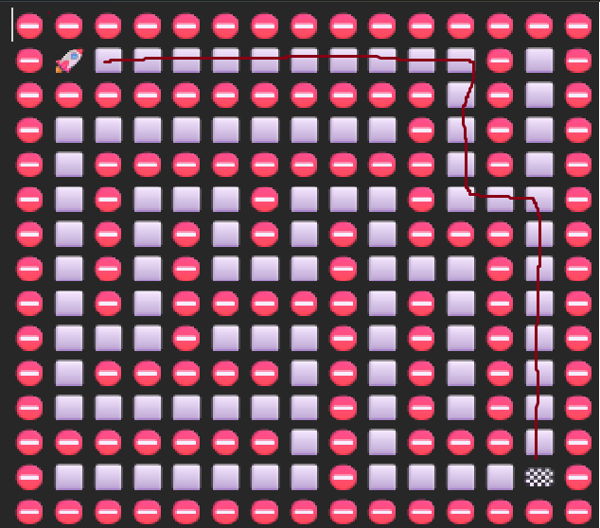
Рисунок 11 – ручной расчет

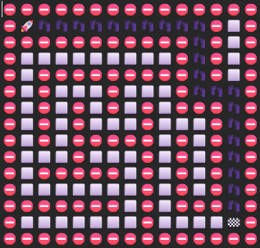
Рисунок 12–расчет программы

Заключение

Привыполненииданнойкурсовойработыбылиполученынавыкиразработкимногомодульныхпрограмм.Былаосвоенаработасфайлами,изученыфункции работыcасинхронными функциями, базами данных и оперативной памятью. Также были полученыосновныенавыкиотладкиитестированияпрограммипрограммированиявсредеPyCharmнаязыкеpython.

В рамках курсовой работы была написана программа для реализации алгоритма поиска путей в лабиринте.Онаимеетвсенеобходимыефункциидляработыслабиринтом.
Важной особенностью программы является реализация текстового пользовательского интерфейса, что обеспечивает удобство использования и повышает интуитивность взаимодействия пользователя с программой.
Код программы структурирован, что улучшает его читаемость и возможность доработки.

Вдальнейшемпрограммуможноулучшить,путёмдобавленияулучшенного графическогоинтерфейса,чтопозволитулучшитьнавигациюпоменюпрограммы,путёмдобавленияwebприложения для бота.

Списоклитературы
- Лекция, обход графов в ширину, Митрохин М.А.
- Документация Python
- Документация Aiogram

ПриложениеА. Листингипрограммы
handlers.py
from aiogram import F, Router
from aiogram.filters import CommandStart
from aiogram.types import Message,CallbackQuery
from aiogram.fsm.state import StatesGroup, State
from aiogram.fsm.context import FSMContext
from aiogram import Bot
from pyexpat.errors import messages
from config import TOKEN
from aiogram.client.bot import DefaultBotProperties
from aiogram.enums import ParseMode
from aiogram.types.input_file import FSInputFile
from collections import deque
#.venv\Scripts\activate
import asyncio
import app.keyboards as kb
import config
import random
import os
import regex
import database.requests as rq
router = Router()
bot= Bot(token= TOKEN,default=DefaultBotProperties(parse_mode=ParseMode.HTML))
global link
class adm(StatesGroup):
admin_id = State()
del_adm = State()
gen_maze = State()
get_file = State()
@router.message(CommandStart())
async def cmd_start(message: Message):
if(len(message.text)>=7):
await rq.new_user(message.text[7:])
await rq.set_user(message.from_user.id, message.text[7:], message.from_user.is_premium)
else:
await rq.set_user(message.from_user.id,None,message.from_user.is_premium)
await message.answer(f'привет, '+message.from_user.first_name+'!\n\n<b>ябот, которыйсоздаётлабиринты, атакжеумеетихрешать💔\n\nчтобыузнатьначтояспособен, жминиже👇🏻</b>',
reply_markup=kb.main)
@router.callback_query(F.data == 'main')
async def main(callback:CallbackQuery,state: FSMContext):
await callback.message.answer(
f'привет, ' + callback.from_user.first_name + '!\n\n<b>ябот, которыйсоздаётлабиринты, атакжеумеетихрешать💔\n\nчтобыузнатьначтояспособен, жминиже👇🏻</b>',
reply_markup=kb.main)
@router.callback_query(F.data == 'create_maze')
async def create_maze(callback:CallbackQuery,state:FSMContext):
await callback.message.answer('<b>введитеразмерлабиринтачислодолжнобытьнечётнымдлягенерациистен</b>')
await state.set_state(adm.gen_maze)
@router.message(adm.gen_maze)
async def get_maze_size(message: Message, state:FSMContext):
text = ''
try:
a = 1
a += int(message.text)
a-=1
x = 1/(a%2)
maze = [['⛔️' for _ in range(a)] for _ in range(a)]
# Начальнаяточка
start_x, start_y = 1, 1
maze[start_y][start_x] = '⬜️'
# Стекдляхраненияпути
stack = [(start_x, start_y)]
while stack:
x, y = stack[-1]
# Собираемдоступныенаправления
directions = []
if x > 1 and maze[y][x - 2] == '⛔️':
directions.append((-2, 0)) # Влево
if x < a - 2 and maze[y][x + 2] == '⛔️':
directions.append((2, 0)) # Вправо
if y > 1 and maze[y - 2][x] == '⛔️':
directions.append((0, -2)) # Вверх
if y < a - 2 and maze[y + 2][x] == '⛔️':
directions.append((0, 2)) # Вниз
if directions:
dx, dy = random.choice(directions)
maze[y + dy // 2][x + dx // 2] = '⬜️'
maze[y + dy][x + dx] = '⬜️'
stack.append((x + dx, y + dy))
else:
stack.pop()
maze[1][1] = '🚀'
maze[a-2][a-2] = '🏁'
for row in maze:
text+=''.join(row)
text+='\n'
if (a <= 15):
with open('data.txt', 'w', encoding='utf-8') as f:
f.write(text)
doc = FSInputFile('data.txt')
# Отправляемфайлпользователю
with (open('data.txt', 'rb') as f):
await message.answer_document(doc)
await message.answer(f'<code>{text}</code>',reply_markup = await kb.second_part(message.from_user.id))
await rq.set_maze(message.from_user.id,maze)
else:
with open('data.txt', 'w', encoding='utf-8') as f:
f.write(text)
doc = FSInputFile('data.txt')
# Отправляемфайлпользователю
with (open('data.txt', 'rb') as f):
await message.answer_document(doc,reply_markup = await kb.second_part(message.from_user.id))
except Exception as e:
print(e)
await message.answer('ошибка,введитечислозаново:')
await state.set_state(adm.gen_maze)
@router.callback_query(lambda callback: callback.data.startswith('play:'))
async def play(callback: CallbackQuery,state: FSMContext):
msg_id = callback.data.split(':')[1]
loaded_data = await rq.get_maze(callback.from_user.id)
loaded_data = loaded_data.split('\n')
a = len(loaded_data)
maze = [['' for _ in range(a)] for _ in range(a)]
a = len(maze[0])
i=0
j = 0
for i in range(len(loaded_data)):
line = loaded_data[i].split()
for j in range(len(line)):
maze[i][j] = line[j]
print(maze)
if(a<=15):
text = ''
for row in maze:
text += ''.join(row)
text += '\n'
await callback.message.answer(f'<code>{text}</code>',reply_markup = kb.game)
else:
await callback.message.answer('слишкомбольшойлабиринтдляигры',reply_markup = kb.back)
@router.callback_query(F.data == 'read_maze')
async def read(callback: CallbackQuery,state: FSMContext):
await callback.message.answer('отправьтефайл .txt',reply_markup = kb.back)
await state.set_state(adm.get_file)
@router.message(adm.get_file,F.document)
async def read(message: Message, state:FSMContext):
try:
file_id = message.document.file_id
file_info = await bot.get_file(file_id)
file_path = file_info.file_path
file_name = message.document.file_name
download_folder = "downloaded_files"
os.makedirs(download_folder, exist_ok=True)
local_file_path = os.path.join(download_folder, file_name)
await bot.download_file(file_path, local_file_path)
with open(local_file_path, 'r', encoding='utf-8') as f:
for line in f:
a = len(line)
a //= 2
maze = [['' for _ in range(a)] for _ in range(a)]
with open(local_file_path, 'r', encoding='utf-8') as file:
row_index = 0
for line in file:
line = line.strip()
if line and row_index < len(maze):
# Разделяемстрокунаграфемовыекластеры
symbols = regex.findall(r'\X', line)
for col_index, char in enumerate(symbols):
if col_index < len(maze[row_index]):
maze[row_index][col_index] = char
row_index += 1
start = (1, 1) # Начальнаяточка (y, x)
width, height = len(maze[0]), len(maze)
goal = (a - 2, a - 2) # Конечнаяточка
queue = deque([start]) # Очередьдля BFS
visited = {start} # Множествопосещённыхузлов
parent = {start: None} # Словарьдляотслеживанияпути
directions = [(0, 1), (1, 0), (0, -1), (-1, 0)] # Направления (вперед, вправо, назад, влево)
while queue:
current = queue.popleft()
if current == goal:
break # Найденорешение
for d in directions:
neighbor = (current[0] + d[0], current[1] + d[1])
if (0 <= neighbor[0] < height and
0 <= neighbor[1] < width and
(maze[neighbor[0]][neighbor[1]] == '⬜️' or maze[neighbor[0]][neighbor[1]] == '🚀' or
maze[neighbor[0]][neighbor[1]] == '🏁') and
neighbor not in visited):
visited.add(neighbor)
parent[neighbor] = current
queue.append(neighbor)
# Восстановлениепути
path = []
step = goal
print(maze)
while step is not None:
path.append(step)
step = parent[step]
path.reverse() # Путьотстартакфинишу
for y, x in path:
if (not (y == 1 and x == 1) and not (y == a - 2 and x == a - 2)):
maze[y][x] = '👣'
text = ''
for row in maze:
text += ''.join(row)
text += '\n'
if (a <= 15):
with open('resh.txt', 'w', encoding='utf-8') as f:
f.write(text)
doc = FSInputFile('resh.txt')
# Отправляемфайлпользователю
with (open('resh.txt', 'rb') as f):
await message.answer_document(doc, caption=f'<code>{text}</code>', reply_markup=kb.back)
# Удаляемфайлпослеотправки (пожеланию)
os.remove('resh.txt')
else:
with open('resh.txt', 'w', encoding='utf-8') as f:
f.write(text)
doc = FSInputFile('resh.txt')
# Отправляемфайлпользователю
with (open('resh.txt', 'rb') as f):
await message.answer_document(doc, reply_markup=kb.back)
# Удаляемфайлпослеотправки (пожеланию)
os.remove('resh.txt')
except Exception as e:
await message.answer('ошибкапопробуйтеещёраз')
@router.callback_query(F.data == 'up')
async def up(callback: CallbackQuery,state: FSMContext):
await callback.message.delete()
loaded_data = await rq.get_maze(callback.from_user.id)
loaded_data = loaded_data.split('\n')
a = len(loaded_data)
maze = [['' for _ in range(a)] for _ in range(a)]
a = len(maze[0])
i = 0
j = 0
for i in range(len(loaded_data)):
line = loaded_data[i].split()
for j in range(len(line)):
maze[i][j] = line[j]
check = True
a = len(maze[0])
for i in range(a):
for j in range(a):
if(maze[i][j] == '🚀' and check):
if(maze[i-1][j] == '⛔️' and check):
check = False
await callback.message.answer('💥<b>YOU DIED</b>💥',reply_markup = kb.back)
if (maze[i - 1][j] == '🏁' and check):
check = False
await callback.message.answer('💥<b>Уравыфинишировали</b>💥', reply_markup=kb.back)
if (maze[i - 1][j] == '⬜️' and check):
check = False
msg = await rq.get_game(callback.from_user.id)
maze[i][j] = '👣'
maze[i-1][j]='🚀'
await rq.set_maze(callback.from_user.id, maze)
text = ''
for row in maze:
text += ''.join(row)
text += '\n'
await callback.message.answer(text = text,reply_markup = kb.game)
break
@router.callback_query(F.data == 'down')
async def up(callback: CallbackQuery,state: FSMContext):
await callback.message.delete()
loaded_data = await rq.get_maze(callback.from_user.id)
loaded_data = loaded_data.split('\n')
a = len(loaded_data)
maze = [['' for _ in range(a)] for _ in range(a)]
a = len(maze[0])
i = 0
j = 0
for i in range(len(loaded_data)):
line = loaded_data[i].split()
for j in range(len(line)):
maze[i][j] = line[j]
a = len(maze[0])
check = True
for i in range(a):
for j in range(a):
if(maze[i][j] == '🚀' and check):
if(maze[i+1][j] == '⛔️' and check):
check = False
print(maze[i-1][j])
await callback.message.answer('💥<b>YOU DIED</b>💥',reply_markup = kb.back)
if (maze[i + 1][j] == '🏁' and check):
check = False
await callback.message.answer('💥<b>Уравыфинишировали</b>💥', reply_markup=kb.back)
if (maze[i + 1][j] == '⬜️' and check):
check = False
msg = await rq.get_game(callback.from_user.id)
maze[i][j] = '👣'
maze[i+1][j]='🚀'
await rq.set_maze(callback.from_user.id, maze)
text = ''
for row in maze:
text += ''.join(row)
text += '\n'
await callback.message.answer(text = text,reply_markup = kb.game)
@router.callback_query(F.data == 'right')
async def up(callback: CallbackQuery,state: FSMContext):
await callback.message.delete()
loaded_data = await rq.get_maze(callback.from_user.id)
loaded_data = loaded_data.split('\n')
a = len(loaded_data)
maze = [['' for _ in range(a)] for _ in range(a)]
a = len(maze[0])
i = 0
j = 0
for i in range(len(loaded_data)):
line = loaded_data[i].split()
for j in range(len(line)):
maze[i][j] = line[j]
a = len(maze[0])
check = True
for i in range(a):
for j in range(a):
if(maze[i][j] == '🚀' and check):
if(maze[i][j+1] == '⛔️' and check):
check = False
await callback.message.answer('💥<b>YOU DIED</b>💥',reply_markup = kb.back)
if (maze[i][j + 1] == '🏁' and check):
check = False
await callback.message.answer('💥<b>Уравыфинишировали</b>💥', reply_markup=kb.back)
if (maze[i][j + 1] == '⬜️' and check):
check = False
msg = await rq.get_game(callback.from_user.id)
maze[i][j] = '👣'
maze[i][j+1]='🚀'
await rq.set_maze(callback.from_user.id, maze)
text = ''
for row in maze:
text += ''.join(row)
text += '\n'
await callback.message.answer(text = text,reply_markup = kb.game)
break
@router.callback_query(F.data == 'left')
async def up(callback: CallbackQuery,state: FSMContext):
await callback.message.delete()
loaded_data = await rq.get_maze(callback.from_user.id)
loaded_data = loaded_data.split('\n')
a = len(loaded_data)
maze = [['' for _ in range(a)] for _ in range(a)]
a = len(maze[0])
i = 0
j = 0
for i in range(len(loaded_data)):
line = loaded_data[i].split()
for j in range(len(line)):
maze[i][j] = line[j]
a = len(maze[0])
check = True
for i in range(a):
for j in range(a):
if(maze[i][j] == '🚀' and check):
if(maze[i][j-1] == '⛔️' and check):
check = False
await callback.message.answer('💥<b>YOU DIED</b>💥',reply_markup = kb.back)
if (maze[i][j - 1] == '🏁' and check):
check = False
await callback.message.answer('💥<b>Уравыфинишировали</b>💥', reply_markup=kb.back)
if (maze[i][j - 1] == '⬜️' and check):
check = False
msg = await rq.get_game(callback.from_user.id)
maze[i][j] = '👣'
maze[i][j-1]='🚀'
await rq.set_maze(callback.from_user.id, maze)
text = ''
for row in maze:
text += ''.join(row)
text += '\n'
await callback.message.answer(text = text,reply_markup = kb.game)
break
@router.callback_query(F.data == 'create_resh')
async def create_resh(callback: CallbackQuery,state: FSMContext):
try:
with open('data.txt', 'r', encoding='utf-8') as f:
for line in f:
a = len(line)
a//=2
maze = [['' for _ in range(a)] for _ in range(a)]
with open('data.txt', 'r', encoding='utf-8') as file:
row_index = 0
for line in file:
line = line.strip()
if line and row_index < len(maze):
# Разделяемстрокунаграфемовыекластеры
symbols = regex.findall(r'\X', line)
for col_index, char in enumerate(symbols):
if col_index < len(maze[row_index]):
maze[row_index][col_index] = char
row_index += 1
start = (1, 1) # Начальнаяточка (y, x)
width, height = len(maze[0]), len(maze)
goal = (a - 2, a - 2) # Конечнаяточка
queue = deque([start]) # Очередьдля BFS
visited = {start} # Множествопосещённыхузлов
parent = {start: None} # Словарьдляотслеживанияпути
directions = [(0, 1), (1, 0), (0, -1), (-1, 0)] # Направления (вперед, вправо, назад, влево)
while queue:
current = queue.popleft()
if current == goal:
break # Найденорешение
for d in directions:
neighbor = (current[0] + d[0], current[1] + d[1])
if (0 <= neighbor[0] < height and
0 <= neighbor[1] < width and
(maze[neighbor[0]][neighbor[1]] == '⬜️' or maze[neighbor[0]][neighbor[1]] == '🚀' or maze[neighbor[0]][neighbor[1]] == '🏁' )and
neighbor not in visited):
visited.add(neighbor)
parent[neighbor] = current
queue.append(neighbor)
# Восстановлениепути
path = []
step = goal
print(maze)
while step is not None:
path.append(step)
step = parent[step]
path.reverse() # Путьотстартакфинишу
for y, x in path:
if(not(y == 1 and x == 1) and not(y == a-2 and x == a-2)):
maze[y][x] = '👣'
text = ''
for row in maze:
text += ''.join(row)
text += '\n'
if (a <= 15):
with open('resh.txt', 'w', encoding='utf-8') as f:
f.write(text)
doc = FSInputFile('resh.txt')
# Отправляемфайлпользователю
with (open('resh.txt', 'rb') as f):
await callback.message.answer_document(doc,caption = f'<code>{text}</code>',reply_markup = kb.back)
# Удаляемфайлпослеотправки (пожеланию)
os.remove('resh.txt')
else:
with open('resh.txt', 'w', encoding='utf-8') as f:
f.write(text)
doc = FSInputFile('resh.txt')
# Отправляемфайлпользователю
with (open('resh.txt', 'rb') as f):
await callback.message.answer_document(doc,reply_markup = kb.back)
# Удаляемфайлпослеотправки (пожеланию)
os.remove('resh.txt')
except Exception as e:
pass

keyboards.py
from aiogram.types import (ReplyKeyboardMarkup, KeyboardButton,
InlineKeyboardMarkup,InlineKeyboardButton)
from aiogram.utils.keyboard import ReplyKeyboardBuilder,InlineKeyboardBuilder
main = InlineKeyboardMarkup(row_width=2,inline_keyboard=[
[InlineKeyboardButton(text='Cоздать лабиринт',callback_data='create_maze',resize_keyboard=True),InlineKeyboardButton(text='Считать лабиринт из файла',callback_data='read_maze',resize_keyboard=True)]
])
async def second_part(msg_id):
return InlineKeyboardMarkup(row_width=2,inline_keyboard=[
[InlineKeyboardButton(text='Cоздать решение',callback_data='create_resh',resize_keyboard=True),InlineKeyboardButton(text='Сыграть',callback_data=f'play:{msg_id}',resize_keyboard=True)]
])
back = InlineKeyboardMarkup(row_width=2,inline_keyboard=[
[InlineKeyboardButton(text='Назад',callback_data='main',resize_keyboard=True)]
])
game = InlineKeyboardMarkup(row_width=2,inline_keyboard=[
[InlineKeyboardButton(text='Вверх',callback_data=f'up',resize_keyboard=True),InlineKeyboardButton(text='Вниз',callback_data=f'down',resize_keyboard=True)],
[InlineKeyboardButton(text='Влево',callback_data=f'left',resize_keyboard=True),InlineKeyboardButton(text='Вправо',callback_data=f'right',resize_keyboard=True)],
])

run.py
import asyncio
import logging
from aiogram.client.bot import DefaultBotProperties
from aiogram.enums import ParseMode
from aiogram import Bot, Dispatcher
from config import TOKEN
from app.handlers import router
from database.models import async_main
bot= Bot(token= TOKEN,default=DefaultBotProperties(parse_mode=ParseMode.HTML))
dp = Dispatcher()
async def main():
await async_main()
dp.include_router(router)
await dp.start_polling(bot)
if __name__ == '__main__':
logging.basicConfig(level=logging.INFO)
try:
asyncio.run(main())
except KeyboardInterrupt:
print('Exit')

models.py

from sqlalchemy import BigInteger, String, ForeignKey,Boolean, Integer,Text
from sqlalchemy.orm import DeclarativeBase, Mapped, mapped_column
from sqlalchemy.ext.asyncio import AsyncAttrs, async_sessionmaker, create_async_engine
engine = create_async_engine(url='sqlite+aiosqlite:///db.sqlite3')
async_session = async_sessionmaker(engine)
class Base(AsyncAttrs, DeclarativeBase):
pass
class del_last_mes(Base):
__tablename__ = 'del_last_mess'
id: Mapped[int] = mapped_column(primary_key=True)
chat_id = mapped_column(BigInteger)
mes_id = mapped_column(BigInteger)
class User(Base):
__tablename__ = 'users'
id: Mapped[int] = mapped_column(primary_key=True)
tg_id= mapped_column(BigInteger)
admin = mapped_column(Boolean)
link = mapped_column(String)
premium = mapped_column(Boolean)
mes_id = mapped_column(BigInteger)
mez = mapped_column(Text)
class Link(Base):
__tablename__ = 'links'
id: Mapped[int] = mapped_column(primary_key=True)
name = mapped_column(String)
new_members = mapped_column(Integer)
async def async_main():
async with engine.begin() as conn:
await conn.run_sync(Base.metadata.create_all)

requests.py

from database.models import async_session
from database.models import User,Link,del_last_mes
from sqlalchemy import select,update, delete,desc,func
async def set_user(tg_id,link,premium):
async with async_session() as session:
user = await session.scalar(select(User).where(User.tg_id == tg_id))
if not user:
session.add(User(tg_id=tg_id,link = link,premium = premium))
await session.commit()
async def set_maze(tg_id,maze):
async with async_session() as session:
user = await session.scalar(select(User).where(User.tg_id == tg_id))
if user:
matrix_rows = '\n'.join([' '.join(row) for row in maze])
user.mez = matrix_rows
await session.commit()
async def get_maze(tg_id):
async with async_session() as session:
user = await session.scalar(select(User).where(User.tg_id == tg_id))
if user:
loaded_data = user.mez
return loaded_data
async def add_game(tg_id,mes_id):
async with async_session() as session:
user = await session.scalar(select(User).where(User.tg_id == tg_id))
if user:
user.mes_id = mes_id
await session.commit()
async def del_game(tg_id):
async with async_session() as session:
user = await session.scalar(select(User).where(User.tg_id == tg_id))
if user:
user.mes_id = None
await session.commit()
async def get_game(tg_id):
async with async_session() as session:
user = await session.scalar(select(User).where(User.tg_id == tg_id))
if user:
return user

config.py

TOKEN = '7191663816:AAGsan0vOpUzIjs7MpfKM63-R9xr9cwsPQM'

models.py

from sqlalchemy import BigInteger, String, ForeignKey,Boolean, Integer,Text
from sqlalchemy.orm import DeclarativeBase, Mapped, mapped_column
from sqlalchemy.ext.asyncio import AsyncAttrs, async_sessionmaker, create_async_engine
engine = create_async_engine(url='sqlite+aiosqlite:///db.sqlite3')
async_session = async_sessionmaker(engine)
class Base(AsyncAttrs, DeclarativeBase):
pass
class del_last_mes(Base):
__tablename__ = 'del_last_mess'
id: Mapped[int] = mapped_column(primary_key=True)
chat_id = mapped_column(BigInteger)
mes_id = mapped_column(BigInteger)
class User(Base):
__tablename__ = 'users'
id: Mapped[int] = mapped_column(primary_key=True)
tg_id= mapped_column(BigInteger)
admin = mapped_column(Boolean)
link = mapped_column(String)
premium = mapped_column(Boolean)
mes_id = mapped_column(BigInteger)
mez = mapped_column(Text)
class Link(Base):
__tablename__ = 'links'
id: Mapped[int] = mapped_column(primary_key=True)
name = mapped_column(String)
new_members = mapped_column(Integer)
async def async_main():
async with engine.begin() as conn:
await conn.run_sync(Base.metadata.create_all)

requests.py

from database.models import async_session
from database.models import User,Link,del_last_mes
from sqlalchemy import select,update, delete,desc,func
async def set_user(tg_id,link,premium):
async with async_session() as session:
user = await session.scalar(select(User).where(User.tg_id == tg_id))
if not user:
session.add(User(tg_id=tg_id,link = link,premium = premium))
await session.commit()
async def set_maze(tg_id,maze):
async with async_session() as session:
user = await session.scalar(select(User).where(User.tg_id == tg_id))
if user:
matrix_rows = '\n'.join([' '.join(row) for row in maze])
user.mez = matrix_rows
await session.commit()
async def get_maze(tg_id):
async with async_session() as session:
user = await session.scalar(select(User).where(User.tg_id == tg_id))
if user:
loaded_data = user.mez
return loaded_data
async def add_game(tg_id,mes_id):
async with async_session() as session:
user = await session.scalar(select(User).where(User.tg_id == tg_id))
if user:
user.mes_id = mes_id
await session.commit()
async def del_game(tg_id):
async with async_session() as session:
user = await session.scalar(select(User).where(User.tg_id == tg_id))
if user:
user.mes_id = None
await session.commit()
async def get_game(tg_id):
async with async_session() as session:
user = await session.scalar(select(User).where(User.tg_id == tg_id))
if user:
return user

